Урок 1: Установка та огляд

Зміст
Вступ
1 Установка Torque 3D
2 Тестування Torque 3D та створення власного проекту
3 Установка Torsion
Висновок

Вступ

Мета цього уроку полягає у тому, щоб дати вам основи по установці та перевірки Torque 3D, менеджера проектів та Torsion (редактора сценаріїв для Torque 3D). Це програмне забезпечення потрібне буде у наступних уроках. Крім того, ми створимо новий проект Torque 3D, який назвемо FPS Tutorial, який будемо використовувати у наступних уроках. Після завершення всіх уроків у цьому курсі, ви зможете створювати власні 3D іграшки з використанням Torque 3D.

Завантажити FPS Tutorial НЕОБХІДНО для успішного проходження курсу FPS Deathmatch Tutorial. Деякі графічні ефекти та нові можливості двигуна, які використовуються у цьому навчальному посібнику, не доступні у попередніх версіях Torque 3D. Цей урок потрібно обов’язково засвоїти до переходу на наступні уроки цього курсу.

Важлива інформація
Якщо ви вже встановили Torque 3D версії 3.5.1 з менеджером проектів, ви можете перейти до пункту 1.2 цього розділу.

Якщо ви ще не завантажили Torque 3D, ви можете це зробити по наступному посиланню:
http://www.garagegames.com/products/torque-3d

Від перекладача
Поточна версія Torque 3D 3.5.1 підтримує лише ОС Windows, у той час як Torque 2D 3.0 підтримує Windows, OSX, Linux, iOS, Android та Web. Тому для створення іграшки потрібна операційна система Windows. Але вже зараз є можливість скомпілювати альфа версію під Linux. Розробники планують випустити наступну мажорну версію Torque 3D 4.0 з підтримкою OSX та Linux. Також у майбутньому можливі порти і на Android та iOS, так як вихідний код відкритий. Потрібні лише люди, які б за це взялись. Якщо вам вже зараз потрібно писати іграшки під мобільні ОС, краще взяти інший двигун, для настільних ОС вже можна сміливо використовувати Torque 3D.
Після виходу Torque 3D 4.0 я напишу окрему статтю по розгортанню двигуна на платформі Linux.
1.1 Установка FPS Tutorial

На цьому етапі ми встановимо Torque 3D та FPS Tutorial.

Від перекладача
Під “FPS Tutorial” тут розуміється вже готовий проект, створений розробниками GarageGames.

Натисніть на кнопку для завантаження FPS Tutorial:



Натисніть "Зберегти файл", щоб завантажити FPS Tutorial. Це архів, який нам потрібно буде розпакувати на вашому комп'ютері, як тільки завантаження завершиться.

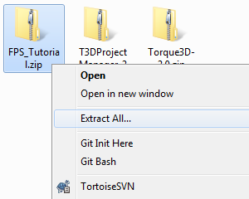
Коли файл FPS_Tutorial.Zip завантажиться, клацніть правою кнопкою миші на ньому і виберіть “Видобути все...”.

Оберіть шлях, де у вас встановлений Torque 3D. Якщо ви встановлювали його за допомогою GitHub, скоріше за все ви знайдете його у теці “Documents/GitHub/Torque3D”. Нам потрібно видобути файли з архіву у теку “Torque3D/Templates”. Якщо ви не завантажили Torque 3D, розпакуйте проект у будь-яку іншу теку, де ви зможете потім його знайти.

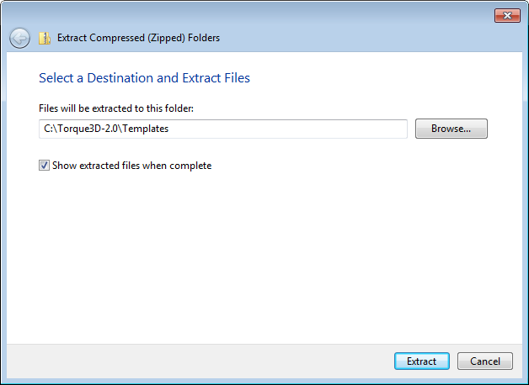
Коли з цим завершите, ви повинні мати всі необхідні файли: сам Torque 3D з менеджером проектів, та Demo-гру, яку ми щойно завантажили на ваш комп’ютер. Перед тим, як перейти до наступних уроків, потрібно переконатися, що у вас є все необхідне програмне забезпечення та драйвери.
1.2 Установка DirectX

Важлива інформація
Базова бібліотека DirectX чи DirectX SDK

Якщо ви запускаєте Demo-версію гри через Torque 3D чи якщо не плануєте компілювати фінальний .exe файл (виконуючий файл у ОС Windrows), вам не потрібно завантажувати повний DirectX SDK, достатньо буде лише базової бібліотеки DirectX. Вона є набагато меншою за DirectX SDK, і отримати її можете тут.

Щоб переконатися, що ваша робоча станція має актуальне програмне забезпечення, рекомендується встановити останню версію Microsoft DirectX.

Від перекладача
Якщо ви використовуєте Windows 7 чи новішу версію, то скоріш за все у вас вже встановлена необхідна версія DirectX. Можете перейти до наступного пункту, і якщо все таки з’являться помилки — повернутися назад.

Люди часто використовують номер версії DirectX для визначення чи остання версія у них. Наприклад, якщо хтось установив програмне забезпечення, яке вимагає “файли з останньої версії DirectX 9”, а у нього встановлена DirectX 11, він думає що вже має необхідні файли. Однак, це часто не так. Кожне оновлення DirectX включає у себе оновлення декількох версій DirectX. Наприклад DirectX 11, який вийшов у червні 2010 року, включає у себе останні версії файлів для DirectX 9 та DirectX 10, а також для DirectX 11. Для Torque 3D необхідні файли DirectX 9 за червень 2010 року (або новіші). Якщо у вас є сумніви, що ви маєте потрібні файли, виконайте наступні дії.

У вашому браузері перейдіть на сторінку DirectX за червень 2010 року:
http://www.microsoft.com/download/en/details.aspx?id=8109

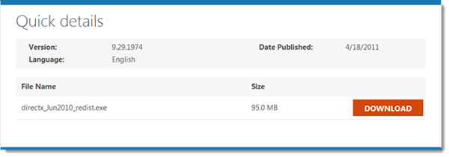
Завантажте файл, розпакуйте та встановіть його.

DirectX тепер повинен бути оновлений до останньої версії. Після оновлення файлів DirectX ви завжди можете перевірити, чи має ваша робоча станція останню версію драйверу для вашої графіки (відеокарти). Це те, що ми будемо робити далі.

Від перекладача
Я не став перекладати покрокове встановлення DirectX. Думаю з цим повинен справитись будь-хто. Якщо ж виникнуть сумніви, користуйтесь пошуковою системою Google, чи офіційною версією цього уроку на англійській мові.

1.3 Перевірка оновлень для драйверу відеокарти

Тепер, коли у нас є потрібна версія DirectX, час переконатися, що наші відео драйвери також оновлені до актуальної версії.

Важлива інформація
Деякі старі інтегровані чіпи на базі Intel не мають достатньо пам'яті або просто не досить потужні, тому Torque 3D не буде працювати
з усіма увімкненими функціями. Це часто буває у пристроях, в яких відеокарта інтегрована у материнську плату, що часто буває на старих ноутбуках. Для можливого виправлення проблеми, спробуйте запустити гру з вимкненим згладжуванням, розширеним освітленням та постобробкою (PostFX).

Torque 3D не підтримує відеокарти з режимом економного споживання електроенергії. В якості можливого виправлення, перемикання карти у режим високого споживання може дозволити їй працювати з Torque 3D.

Від перекладача
Даний курс писався у далекому 2010 році, з того часу навіть ноутбуки стали на порядок потужніші. Тому, якщо вашому залізу до двох років — то проблем з потужністю не повинно бути взагалі. Звісно ж якщо у вас не нетбук.

Багато хто до цих пір жаліється на повільну роботу Torque 3D, у той час як професійні двигуни (наприклад Unreal Engine, Valve Source чи id Tech) працюють швидше. Розробники з GarageGames пообіцяли до версії 4.0 провести значну роботу по оптимізації та збільшенню швидкодії.

Порада розробника
Якщо ви маєте відеокарту ATI чи AMD, шукайте драйвер тут:
http://support.amd.com/en-us/download

Якщо ви маєте відеокарту від Intel, шукайте драйвер тут:
https://downloadcenter.intel.com/default.aspx?iid=subhdr+dnlds_drivers

Завантажте актуальну версію інсталятора драйверу для вашої відеокарти та запустіть його. Інсталятор повинен провести вас через основні налаштування драйверу. Деякі пристрої вимагають від вас перезавантажити косп’ютер, перш ніж продовжити установку.

Після встановлення останньої версії драйверу ви матимете можливість запускати Torque 3D.
2 Тестування Torque 3D та створення власного проекту

Тепер, коли ми маємо Torque 3D, менеджер проектів, DirectX та останню версію драйверів для відеокарти, час протестувати Torque 3D, щоб переконатися, що він правильно працює на вашому комп'ютері. У цій вправі ми створимо проект, який ми будемо використовувати у інших уроках цього курсу.

2.1 Відкриття менеджеру проектів Torque 3D

Менеджер проектів — це простий інструмента для створення нових проектів на основі наявних шаблонів з теки “Torque3D/Templates”. Після вибору проекту, ви можете відкрити теку з проектом чи згенерувати новий проект.

У цій вправі ми відкриємо менеджер проектів Torque 3D та створимо новий проект.

1. Спочатку відкрийте провідник та перейдіть у теку, де у вас знаходиться Torque 3D.



2. Запустіть виконуваний файл 'Project Manager.exe'.

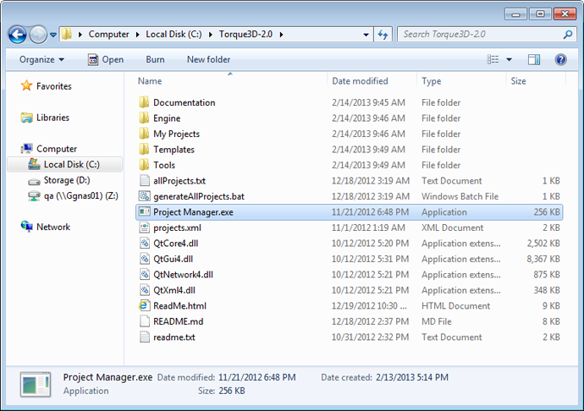

3. Запуститься вікно Менеджера проектів, оберіть вкладку Projects (проекти). На даний момент це єдина вкладка, але нові вкладки можуть бути додані у майбутньому.

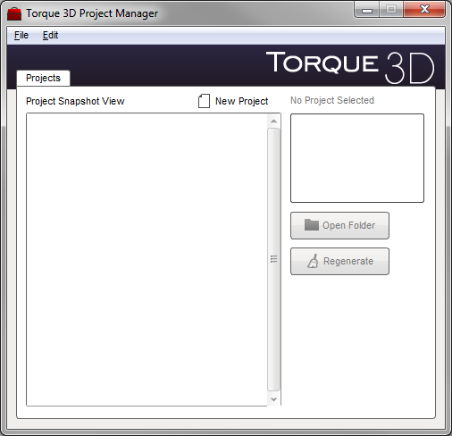
2.2 Створення робочого проекту з шаблону FPS Tutorial

Тепер у нас запущений менеджер проектів Torque 3D. У цій вправі ми будемо створювати проект, який використовуватимемо у наступних уроках цього курсу.

1. У менеджері проектів Torque 3D, у вкладці Projects (проекти), натисніть New Project (новий проект).

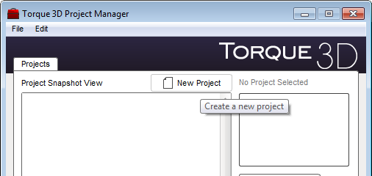
2. У випадаючому списку Template (Шаблон), оберіть FPS Tutorial. У текстовому полі Name (ім’я), ви можете залишити стандартне ім’я, FPS Tutorial, бо наш новий проект буде збережено у іншу теку. Після цього натисніть на кнопку Create (Створити).

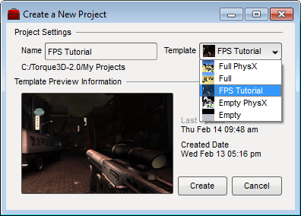

Важлива інформація
У наступних уроках цього курсу будемо вважати, що ваш проект буде називатися FPS Tutorial. Якщо ви дасте вашому проекту інше ім'я, не забудьте змінити кроки відповідно.

3. Після цього з'явиться діалогове вікно, у якому буде видно прогрес створення нашого проекту.

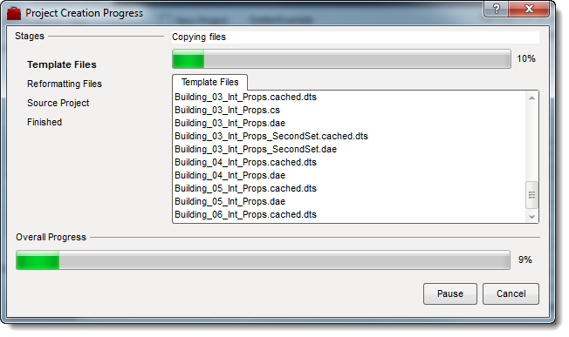
4. Коли створення проекту буде завершено, натисніть кнопку OK у діалоговому вікні.

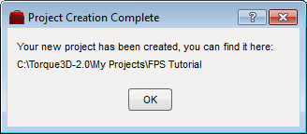

Та натисніть кнопку Finished (Готово).

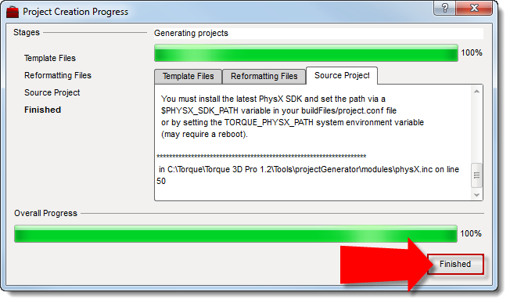
5. Після цього ми повернемося у менеджер проектів, де у розділі My Projects (Мої проекти) з’явиться наш новий проект FPS Tutorial.

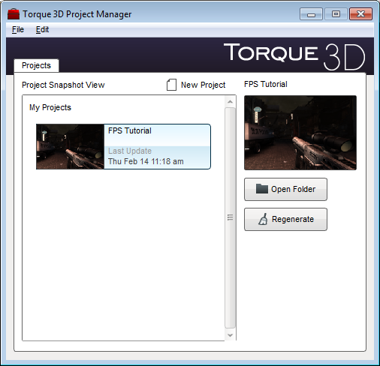
Тепер ми готові перевірити новий проект, який щойно створили.
2.3 Запуск щойно створеного проекту

Після того, як ми створили новий проект за допомогою менеджера проектів Torque 3D, ми його запустимо.

1. У менеджері проектів, у вкладці Projects (Проекти), під My Projects (Мої Проекти), оберіть проект FPS Tutorial.

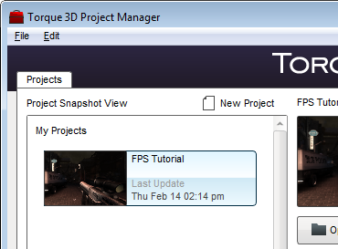

2. Справа натисніть кнопку Open Folder (Відкрити Теку).

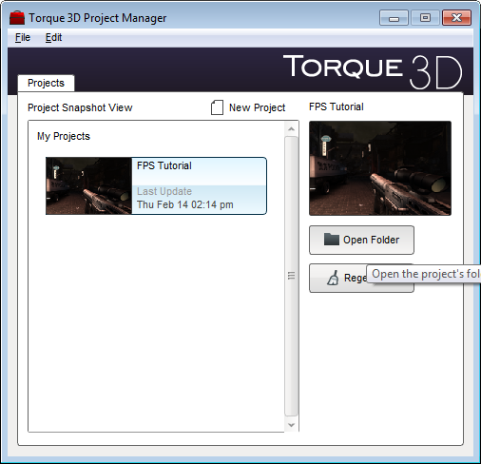

Відкриється провідник там, де у нас знаходиться FPS Tutorial.

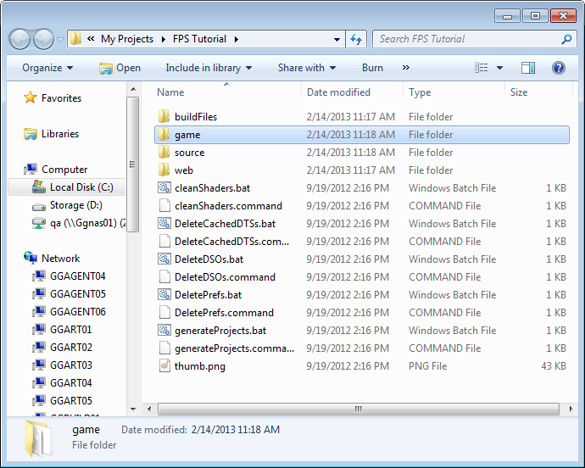
3. Відкрийте теку game (гра) у вашому проекту, там ви повинні побачити файл запуску гри (виконувний файл).

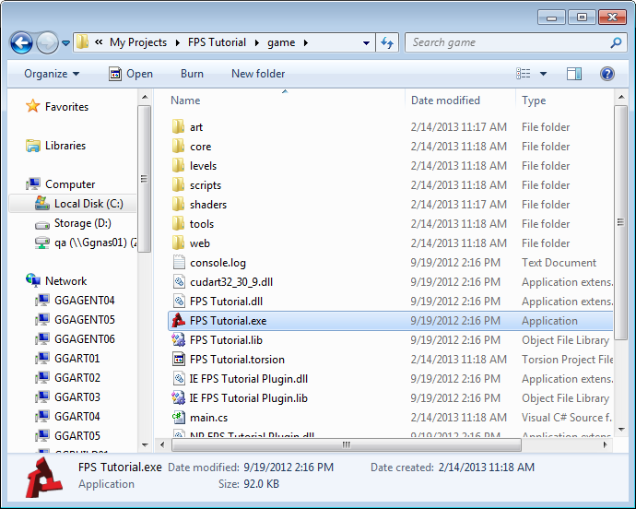
4. Відкривши його (FPS Tutorial.exe) запуститься гра. Ми опинимось у головному меню.

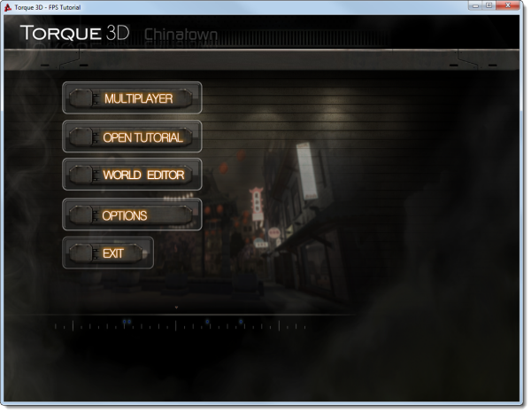

Якщо замість цього ви бачите одну з наступних помилок, значить у вас проблеми з версією DirectX, яку ви встановили, або з драйвером відеокарти:

- "Неможливо завантажити бібліотеку гри..."
- "Програма не може бути запущена, бо d3dx9_43.dll не знайдено..."
- "Не вдалося ініціалізувати Direct 3D..."

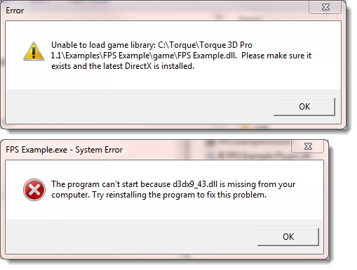

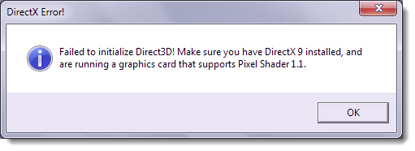
Спробуйте виконати наступні дії:

- Пошукайте у вашій системі файл d3dx9_43.dll. Якщо він відсутній, то або ви не маєте останніх файлів DirectX 9, або установка пакету DirectX 9 за Червень 2010 не вдалася. Перезавантажте ваш комп’ютер та спробуйте встановити пакет знову, завантаживши його тут: http://www.microsoft.com/download/en/details.aspx?id=8109
- Ваш відео драйвер встановлено неправильно, або ви завантажили не той драйвер. Іноді важко зрозуміти, за яким посиланням знаходиться правильний драйвер для вашої карти. Наприклад, якщо ваш комп'ютер працює під управлінням 64-розрядної версії операційної системи, можуть виникнути проблеми, якщо ви завантажити 32-розрядний драйвер. Щоб визначити, яка розрадність вашої операційної системи, клацніть правою кнопкою миші на Мій комп'ютер і оберіть пункт Властивості.
- Ваш відеокарта вимагає додаткових драйверів підтримки PhysX. Щоб подивитися інформацію про вашу відеокарту, натисніть комбінацію клавіш Windows Key + R і наберіть MSINFO32 у текстовому полі. Після цього, на веб-сайті виробника карти, знайдіть інформацію про те, чи підтримує ваша відеокарта PhysX 2.8.4.5. Можливо доведеться завантажити додатковий драйвер для вашої відеокарти.
- Ви маєте інтегровану відеоварту Intel, яка вбудована у материнську плату. Можливе вирішення проблеми шукайте у темі нашого форуму за цією адресою.
- Якщо у вас після цього проблема залишилась, пошукайте подібні питання тут http://www.garagegames.com/community/forums/50, чи відправте опис вашої систем та отриманої помилки.

5. Тепер ми готові до установки редактора сценаріїв, після чого ми завершимо даний урок. Натисніть кнопку Exit (Вихід) для виходу з проекту.

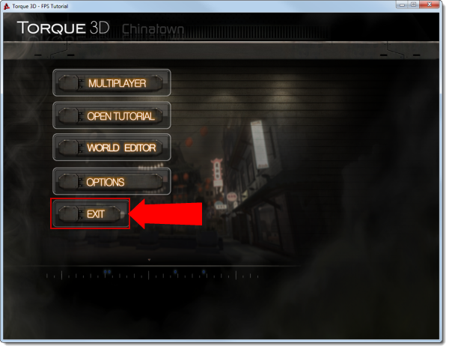
3 Установка Torsion

Torsion є редактором скриптів, який працює з скриптами Torque 3D. Torsion був розроблений чудовою командою Sickhead Games та містить розширені можливості налагодження (Debug), підсвічення синтаксису, та менеджер проектів для ваших файлів TorqueScript. Якщо ви плануєте використовувати інший текстовий редактор, ви можете пропустити цю частину уроку.

Важлива інформація
Є деякі текстові редактори, які ви НЕ ПОВИННІ використовувати. Зокрема це Microsoft Word чи WordPad, тому що вони додають у код свої дані, які негативно позначаться на вашій грі. Ви можете натиснути тут, щоб дізнатися більше про текстові редактори та додаткові можливості.

Установка Torsion Demo

Ви можете завантажити демо-версію Torsion безкоштовно. Якшо ви вирішите що вам подобається можливість налагодження (Debug), ви можете придбати реєстраційний код (ключ продукту) від GarageGames.com. Наступні кроки покажуть вам, як встановити демо-версію.

1. У вашому інтернет браузері перейдіть за наступним посиланням:
http://www.garagegames.com/products/torsion.

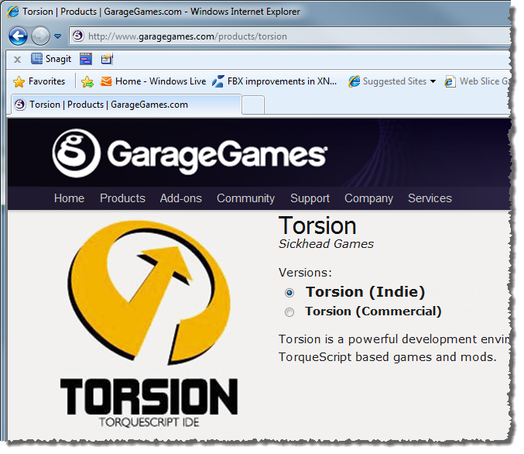
2. Натисніть кнопку Download demo (Завантажити Demo) у правому верхньому кутку сторінки.

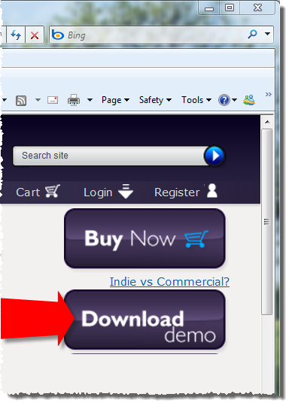

3. На сторінці завантаження Torsion, натисніть на посилання Torsion для завантаження файлу установки TorsionInstall_1_1_3.exe.

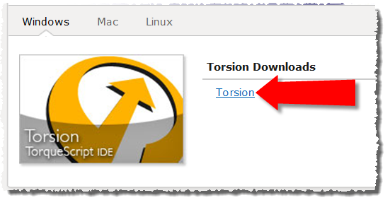
4. Коли файл TorsionInstall_1_1_3.exe завантажиться, запустіть та установіть його.

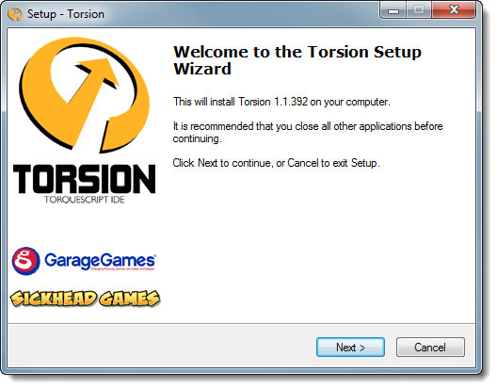
5. Дотримуйтесь інструкцій інсталятора, щоб завершити установку Torsion. В останньому вікні налаштування, залиште обраним прапорець Launch Torsion (Запустити Torsion) та натисніть кнопку Finish (Готово).

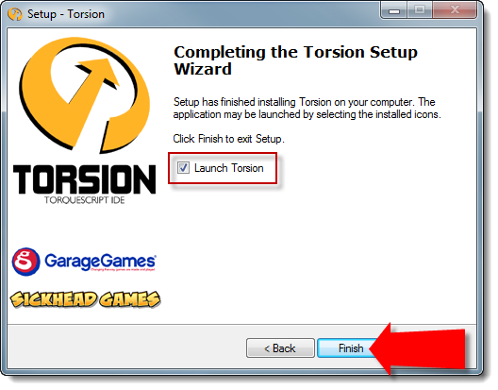
Це запустить Torsion. Так як ви встановили демо-версію, з'явиться екран реєстрації.

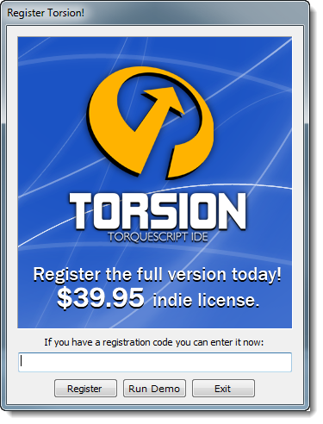

6. У вас є два варіанти вибору:

- Якщо ви хочете безкоштовну демо-версію, ви можете запустити Torsion, натиснувши на кнопку Run Demo (Запустити Демо) на екрані реєстрації. Ви можете використовувати безкоштовну демо-версію протягом 30 днів з моменту запуску програми. Екран реєстрації буде з'являтися при кожному запуску Torsion.

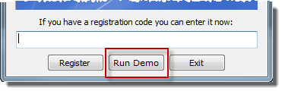

- Якщо ви придбали Torsion від GarageGames.com, ви можете натиснути Register (Реєстрація), щоб ввести свій реєстраційний код. Реєстраційний код є Product Key (ключ продукту), який відображається на вкладці My Products (Мої Продукти) у вашому обліковому записі на сайті GarageGames.com.

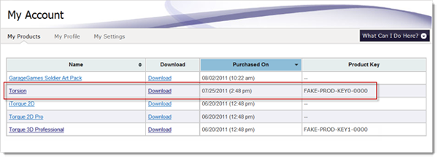
Після реєстрації Torsion, ви побачите діалогове віконце з повідомленням про успішну реєстрацію.

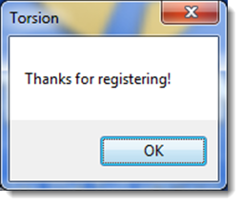

Тестування Torsion

Тепер, коли Torsion встановлено, можемо протестовати його на проекті, яким ми вже створили.

1. Відкриваємо Torsion з меню Пуск.

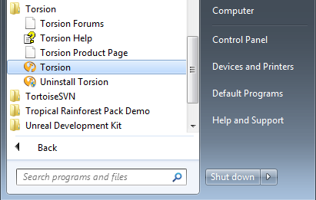
2. Так, як ми встановили Демо-версію, з’явиться екран реєстрації. У вас є два варіанти вибору:

- Якщо ви бажаєте безкоштовну демо-версію, запустіть Torsion натиснувши кнопку Run Demo (Запустити Демо) на екрані реєстрації. Ви можете використовувати безкоштовну демо версію протягом 30-ти днів після першого запуску програми.
- Якщо ви придбали Torsion на сайті GarageGames.com, ви можете натиснути Register (Реєстрація) для введення вашого реєстраційного коду. Реєстраційний код — це Product Key (Код Продукту), який можна знайти у вкладці My Products (Мої Продукти) на сторінці вашого обліковому запису (Your Account) на сайті GarageGames.com.

3. В Torsion, в меню File (Файл), оберіть Open->Project
(Відкрити->Проект).

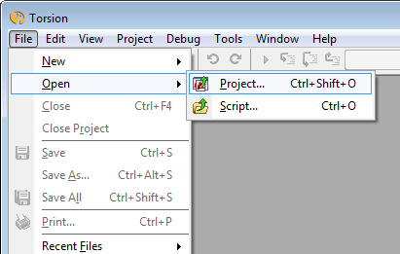
4. Файл torsion знаходиться у теці проекту гри FPS Tutorial.

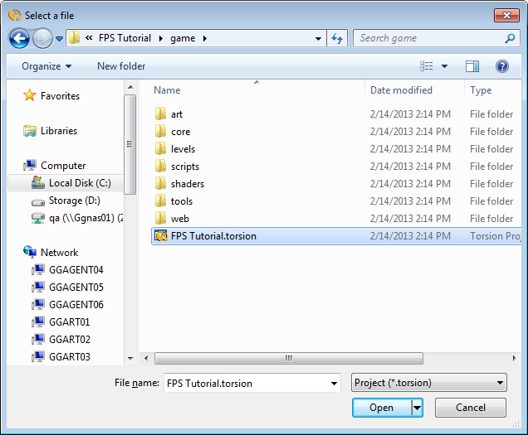
Torsion завантажує весь проект, щоб у вас під рукою були всі скрипти (файли сценаріїв).

5. Перше, що вам потрібно зробити, це переконатися, що проект налаштований на використання збірки Release (Фінальна версія). Це робиться за допомогою випадаючого списку на панелі інструментів.

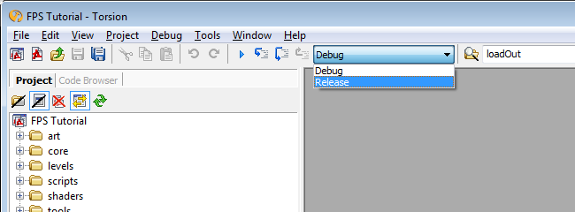
Проект з цього курсу, який ми вже створили, містить лише Release версії виконуючих файлів. Це означає, що якщо Torsion налаштований на використання неіснуючої Debug (Налагодження/Дебаг) версії проекту, ви отримаєте наступну помилку, коли запустите проект: "Executable launch failed!" (Не вдалося запустити виконуючий файл)

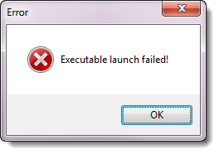

Після налаштування Torsion на відкриття Release версії проектів він запам’ятає цей вибір і при інших запусках.

6. Для запуску вашого проекту, ви можете виконати одну з таких дій:

- Натиснути F5.
- В Debug (Налагодження) меню натиснути Start (Старт).

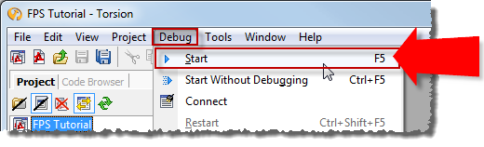
- Натисніть кнопку Старт

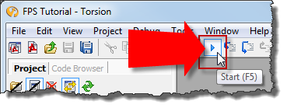

7. Можливо з’явиться вікно брандмауера Windows, яке запитає чи давати доступ до мережі. Виберіть тип мережі, який ви використовуєте (1), потім натисніть Allow access (Дозволити доступ) (2).

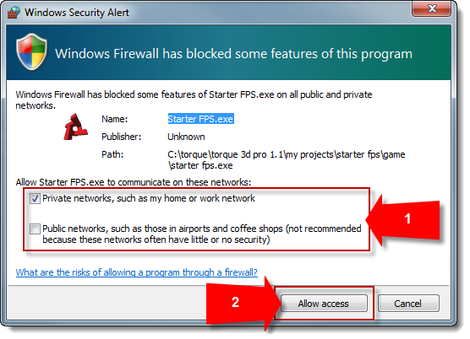
8. Після цього запуститься гра і ви побачите той самий екран, що вже бачили раніше при запуску гри безпосередньо.

9. Якщо натиснути ALT+TAB, щоб переключитися на Torsion, ви побачите, що двигун гри повідомляє Torsion у вкладці Output (Виведення) у нижній частині вікна Torsion різні події (логи).

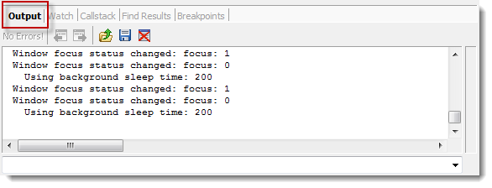
10. Ви можете натиснути кнопку Break (Перервати) для зупинки двигуна.

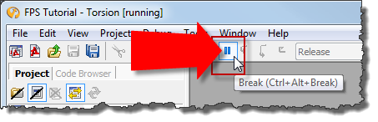

11. Коли ви закінчите працювати з грою через Torsion, натисніть кнопку Stop (Стоп) у меню Debug (Налагодження) або натисніть SHIFT+F5.

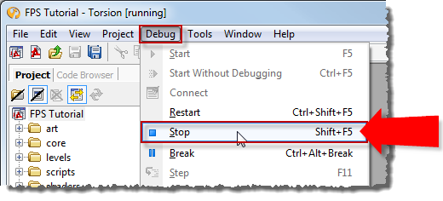
Від перекладача
Якщо вам не потрібне налагодження, можна використати будь-який редактор коду, наприклад Geany чи JEdit. На основі останнього створено Torque IDE, безкоштовну заміну Torsion:
http://torqueide.sourceforge.net/

Висновок

У цьому уроці ви встановили та протестували Torque 3D, менеджер проектів Torque 3D та Torsion. Ви також створили проект, який будете використовувати у настумних уроках курсу FPS Tutorial.

Якщо ви відкрили ваш рівень у World Editor (Редактор Світу) і вас зацікавили інструменти редагування, які ви можете використовувати для створення власної гри, ви можете прочитати про ці інструменти в офіційній документації Torque 3D.

Для виконання уроків цього курсу вам не потрібно читати про самі редактор. Деяким людям легше вивчати редактори, використовуючи їх.
У наступному уроці ви будете використовувати World Editor (Редактор Світу) для створення власного рівня, додавати та змінювати об'єкти. У наступних уроках ви будете використовувати Datablock Editor, Shape Editor та Material Editor. Після того, як ви засвоїте ці інструменти, ви зможете легко розібратися і в інших редакторах.

